รายงานการปฏิบัติราชการประจำเดือน พฤษภาคม 2569
ประจำปีงบประมาณ พ.ศ.2569
ด่านตรวจคนเข้าเมืองท่าอากาศยานหาดใหญ่

- งานสืบสวนปราบปราม
3 พ.ค.2569
เมื่อวันที่ 3 พ.ค.2569 เวลา 16.30 น. ร.ต.อ.กฤศณัฏฐ์ คงยัง รอง สว.ด่าน ตม.ทอ.หาดใหญ่ พร้อมข้าราชการตำรวจในสังกัด ชุดสืบสวนปราบปราม ดำเนินการ ตามกรอบอำนาจ ปฏิเสธการเข้าเมือง ตาม พ.ร.บ.คนเข้าเมือง พ.ศ.2522 มาตรา 12 (2) (9) ผู้โดยสารสัญชาติอเมริกัน จำนวน 1 ราย และ มาตรา 12 (1) ผู้โดยสารสัญชาติกานา จำนวน 1 ราย เดินทางมาจากประเทศมาเลเซีย โดยสายการบิน Air Asia เที่ยวบิน FD309 ณ บริเวณจุดตรวจขาเข้าระหว่างประเทศ อาคารผู้โดยสาร ท่าอากาศยานหาดใหญ่ อ.คลองหอยโข่ง จว.สงขลา
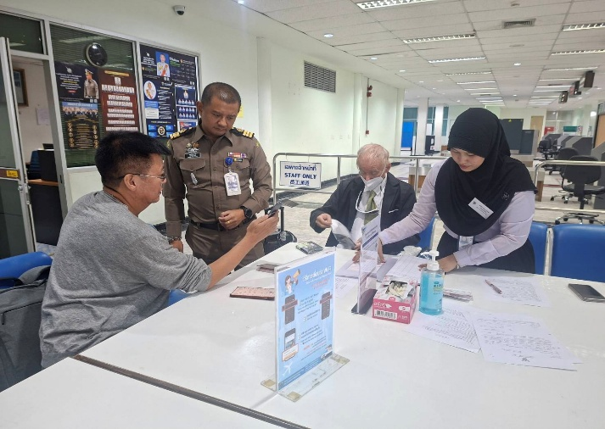
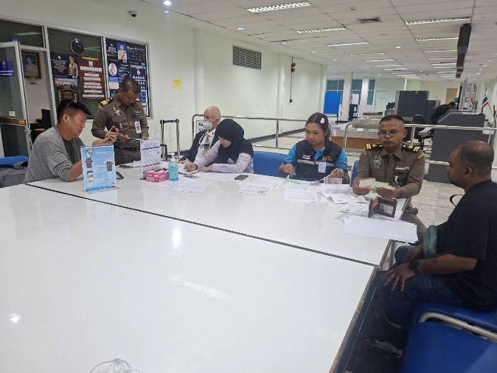

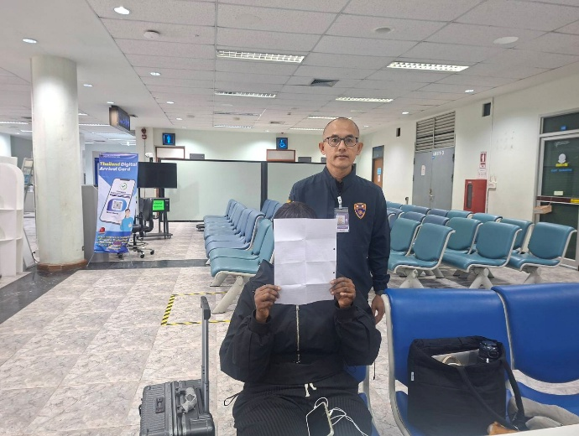
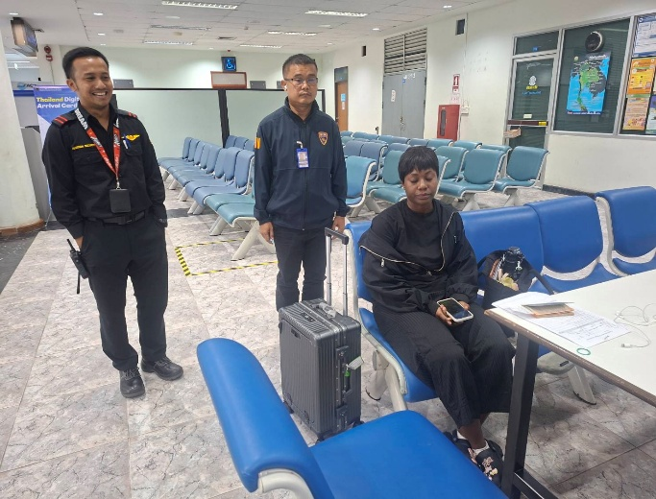

11 พ.ค.2569
เมื่อวันที่ 11 พ.ค.2569 เวลา 15.05 น. ร.ต.อ.หญิง จันทรกานต์ พรหมเหมือน รอง สว.ด่าน ตม.ทอ.หาดใหญ่ พร้อมข้าราชการตำรวจในสังกัด ชุดสืบสวนปราบปราม ดำเนินการ ตามกรอบอำนาจ ปฏิเสธการเข้าเมือง ตาม พ.ร.บ.คนเข้าเมือง พ.ศ.2522 มาตรา 12 (2)(9) ผู้โดยสารสัญชาติอินโดนีเซีย จำนวน 1 ราย เดินทางมาจากประเทศมาเลเซีย โดยสายการบิน Air Asia เที่ยวบิน FD309 ณ บริเวณจุดตรวจ ขาเข้าระหว่างประเทศ อาคารผู้โดยสาร ท่าอากาศยานหาดใหญ่ อ.คลองหอยโข่ง จว.สงขลา
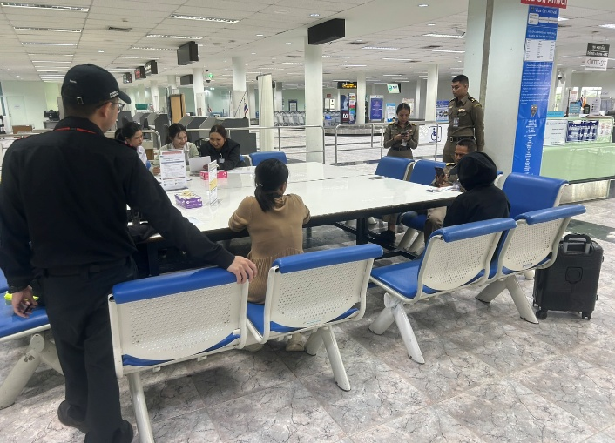
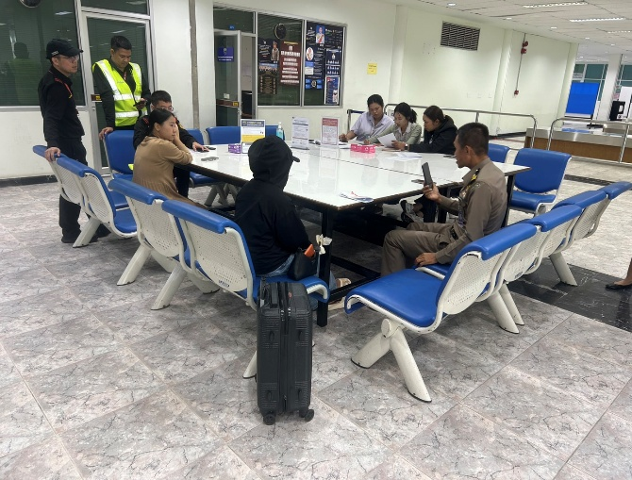

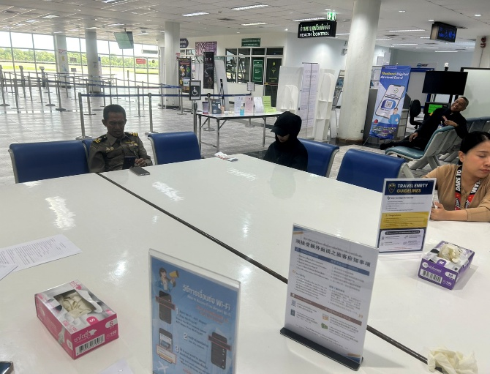
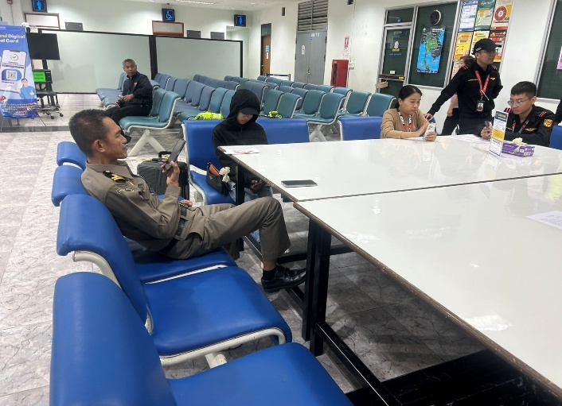

19 พ.ค.2569

เมื่อวันที่ 19 พ.ค.2569 เวลา 12.45 น. ร.ต.อ.หญิง จันทรกานต์ พรหมเหมือน รอง สว.ด่าน ตม.ทอ.หาดใหญ่ พร้อมข้าราชการตำรวจในสังกัด ชุดสืบสวนปราบปราม ดำเนินการ ตรวจคัดกรอง และสัมภาษณ์ผู้โดยสาร สายการบิน Scoot เที่ยวบิน TR646 ตามคำสั่งผู้บังคับบัญชา ณ บริเวณจุดตรวจขาเข้าระหว่างประเทศ อาคารผู้โดยสาร ท่าอากาศยานหาดใหญ่ อ.คลองหอยโข่ง จว.สงขลา
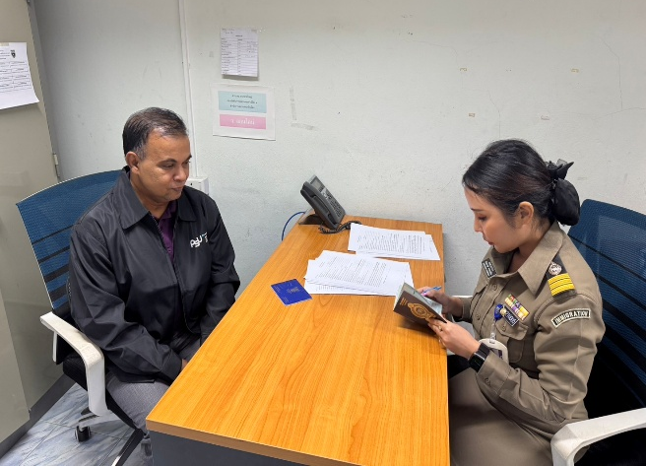
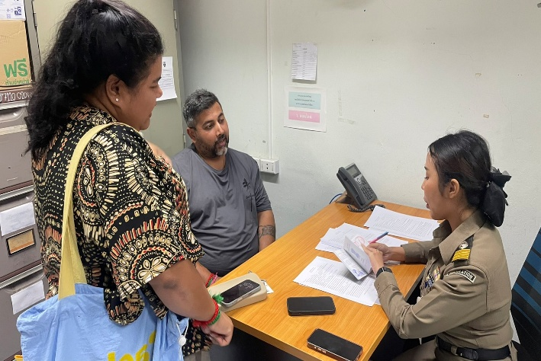

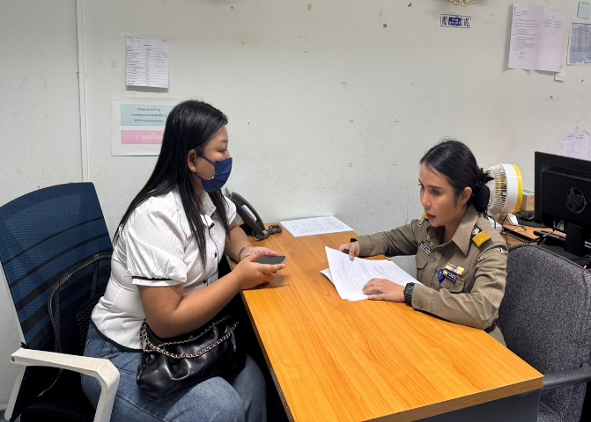
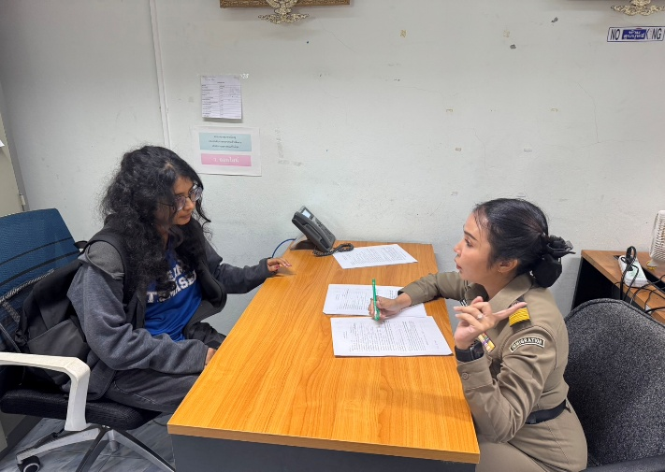

2.งานบริการคนต่างด้าว

- ด่าน ตม.ทอ.หาดใหญ่ ไม่มีการปฏิบัติภารกิจนี้ แต่อย่างใด -

3. งานตรวจบุคคลและยานพาหนะ
6 พ.ค.2569
เมื่อวันที่ 6 พ.ค.2569 เวลา 15.45 น. ร.ต.อ.หญิง จันทรกานต์ พรหมเหมือน รอง สว.ด่าน ตม.ทอ.หาดใหญ่ พร้อมด้วย ข้าราชการตำรวจในสังกัดงานตรวจบุคคลและยานพาหนะ ดำเนินการตรวจเที่ยวบินส่วนตัวของบริษัทไทย เอเวชั่น เซอร์วิส เส้นทาง หาดใหญ่ – โกตาบารู ณ บริเวณจุดตรวจขาเข้าระหว่างประเทศ ชั้น 1 อาคารผู้โดยสาร ท่าอากาศยานหาดใหญ่ อ.คลองหอยโข่ง จว.สงขลา
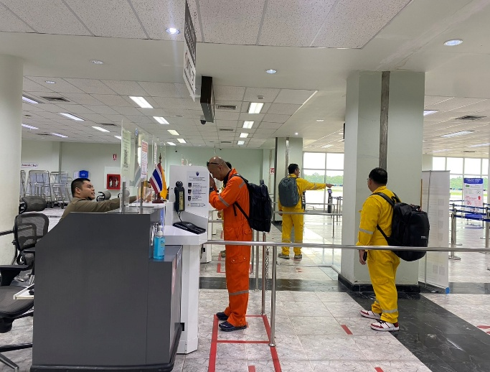
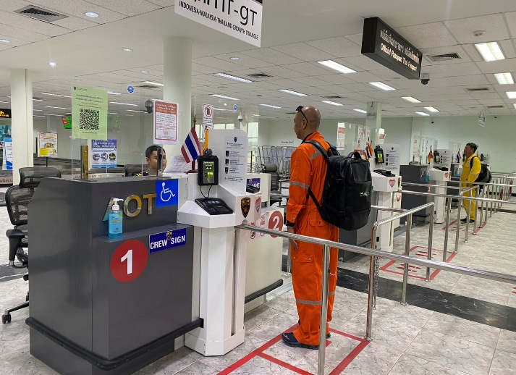

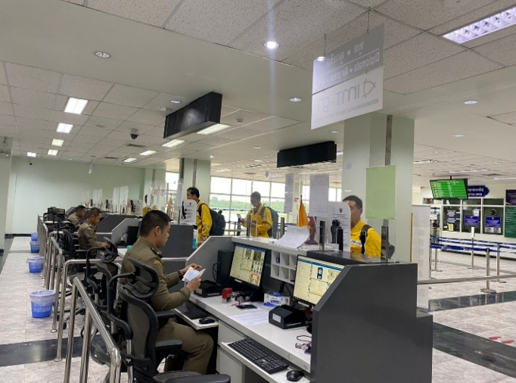
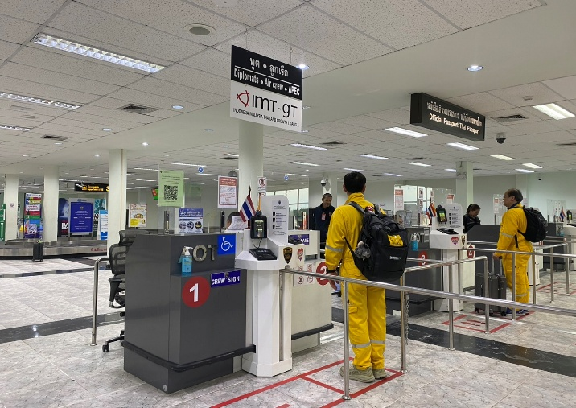

12 พ.ค.2569
เมื่อวันที่ 12 พ.ค.2569 เวลา 15.45 น. ร.ต.อ.หญิง จันทรกานต์ พรหมเหมือน รอง สว.ด่าน ตม.ทอ.หาดใหญ่ พร้อมด้วย ข้าราชการตำรวจในสังกัดงานตรวจบุคคลและยานพาหนะ ดำเนินการตรวจเที่ยวบินส่วนตัวของบริษัทไทย เอเวชั่น เซอร์วิส เส้นทาง หาดใหญ่ – โกตาบารู ณ บริเวณจุดตรวจขาเข้าระหว่างประเทศ ชั้น 1 อาคารผู้โดยสาร ท่าอากาศยานหาดใหญ่ อ.คลองหอยโข่ง จว.สงขลา
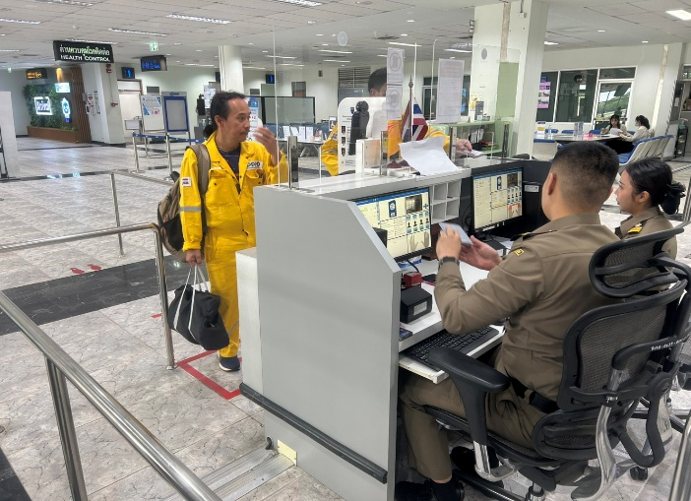
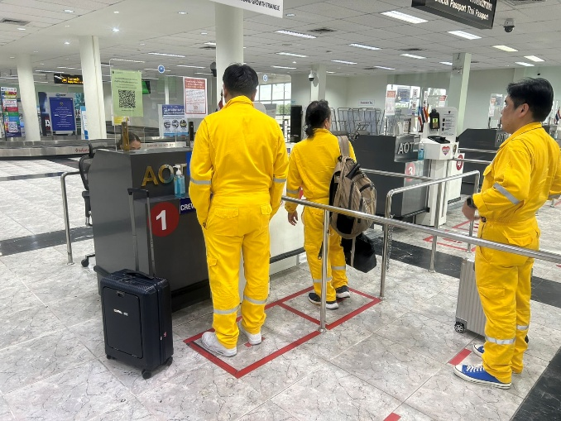

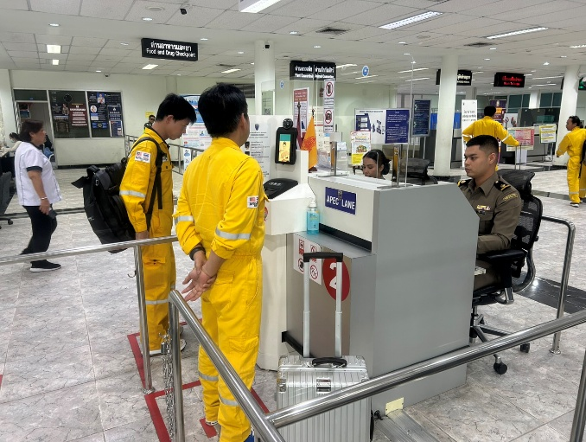
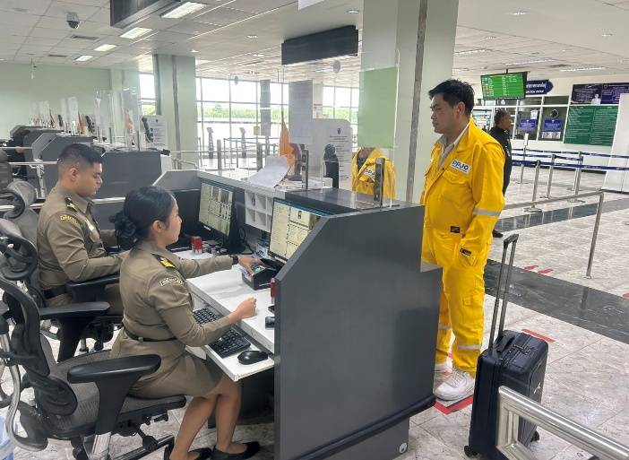

19 พ.ค.69
เมื่อวันที่ 19 พ.ค.2569 เวลา 23.00 น. ร.ต.อ.หญิง จันทรกานต์ พรหมเหมือน รอง สว. ด่าน ตม.ทอ.หาดใหญ่ พร้อมข้าราชการตำรวจในสังกัด อำนวยความสะดวกในการตรวจหนังสือเดินทางให้แก่คนประจำพาหนะ (ลูกเรือ) สายการบิน Saudi Airline เนื่องด้วยเที่ยวบินฮัจญ์ ณ ท่าอากาศยานหาดใหญ่ ประจำปี 2569 ณ บริเวณจุดตรวจขาเข้าระหว่างประเทศ ชั้น 1 ท่าอากาศยานหาดใหญ่ อ.คลองหอยโข่ง จว.สงขลา
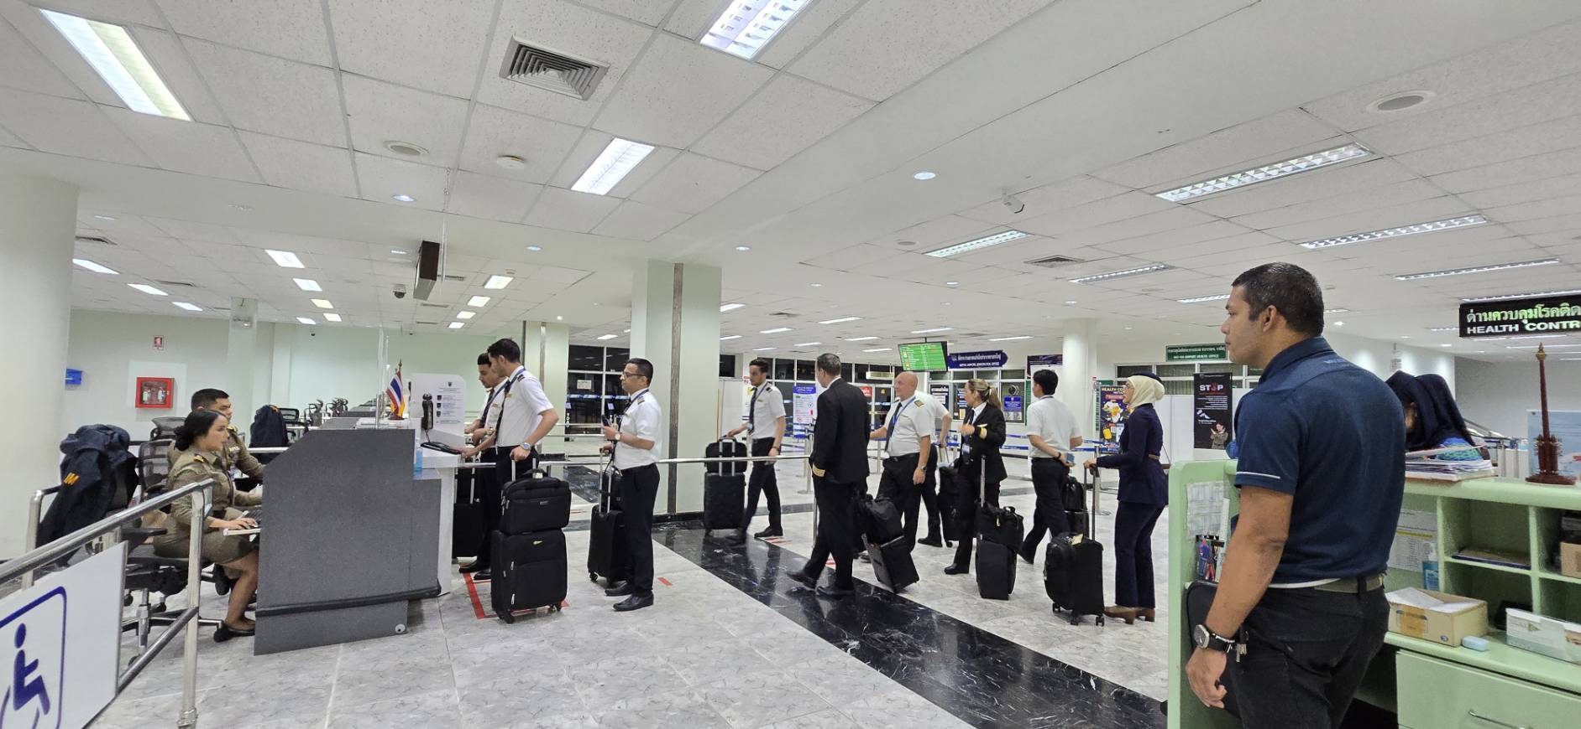
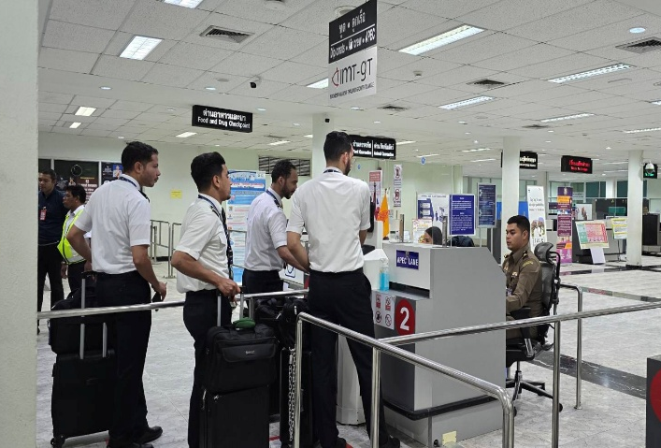

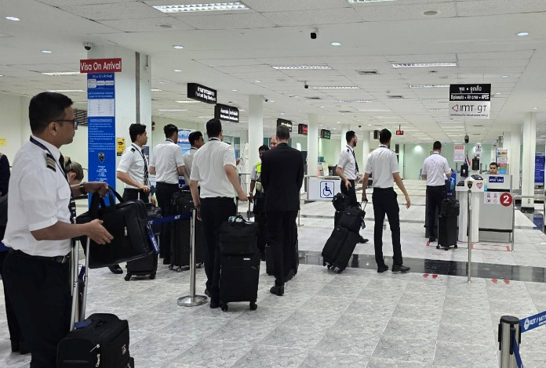
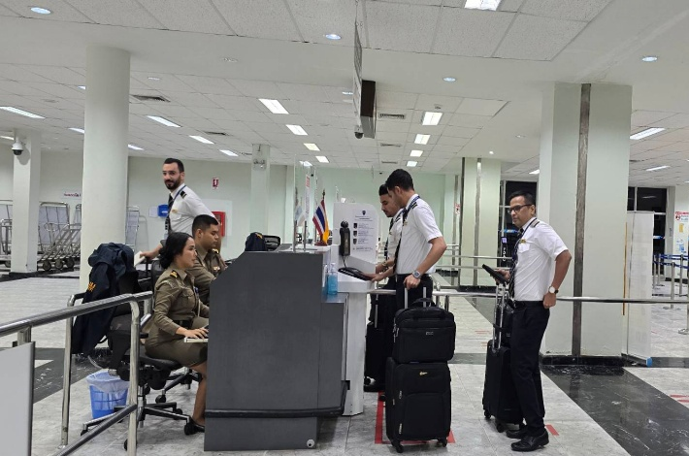

20 พ.ค.69
เมื่อวันที่ 20 พ.ค.69 เวลา 11.00 น. ร.ต.อ.หญิง วันเพ็ญ ซ้วนเล้ง รอง สว.ด่าน ตม.ทอ.หาดใหญ่ พร้อมด้วยข้าราชการตำรวจในสังกัด อำนวยความสะดวกในการตรวจหนังสือเดินทางแก่ผู้เดินทางไปประกอบ พิธีฮัจญ์ ณ ท่าอากาศยานหาดใหญ่ ประจำปี 2569 ณ อาคารอเนกประสงค์ ท่าอากาศยานหาดใหญ่ อ.คลองหอยโข่ง จว.สงขลา
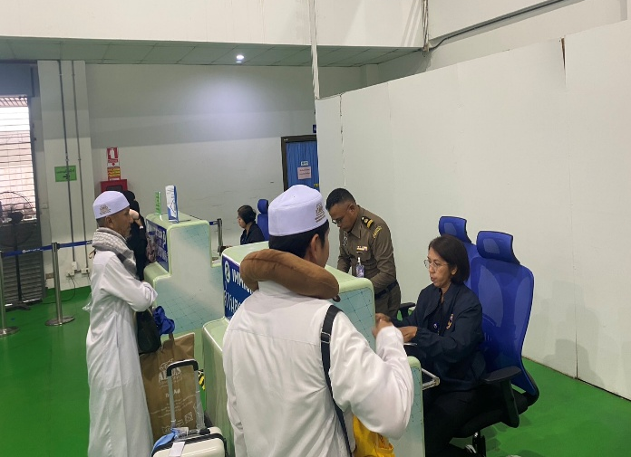
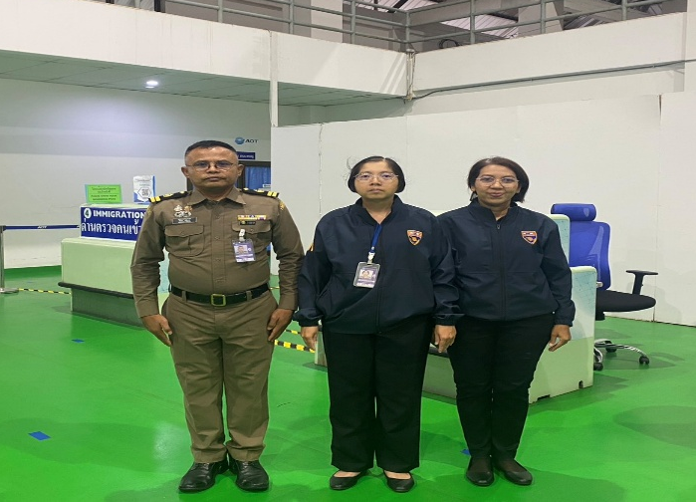

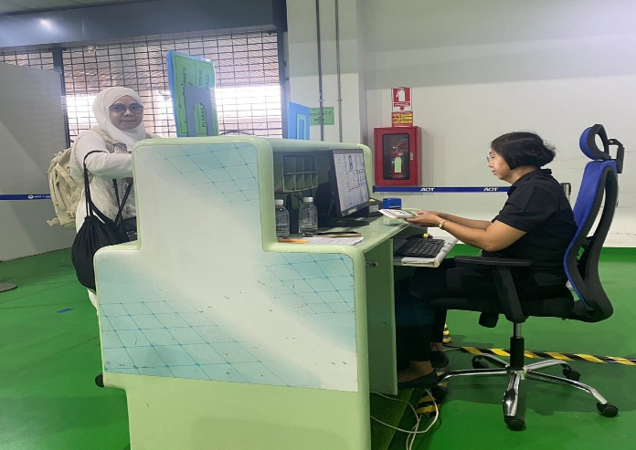
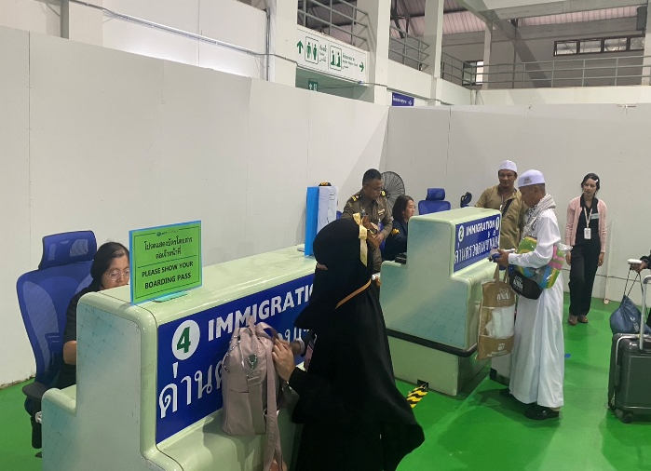

25 พ.ค.69
เมื่อวันที่ 25 พ.ค.2569 เวลา 09.00 น. ร.ต.อ.หญิง จันทรกานต์ พรหมเหมือน รอง สว.ด่าน ตม.ทอ.หาดใหญ่ เข้าร่วมประชุมคณะกรรมการอำนวยความสะดวก ณ ท่าอากาศยานหาดใหญ่ ครั้งที่ 4/2569 ณ ห้องประชุม 1 อาคารสำนักงาน ท่าอากาศยานหาดใหญ่ อ.คลองหอยโข่ง จว.สงขลา

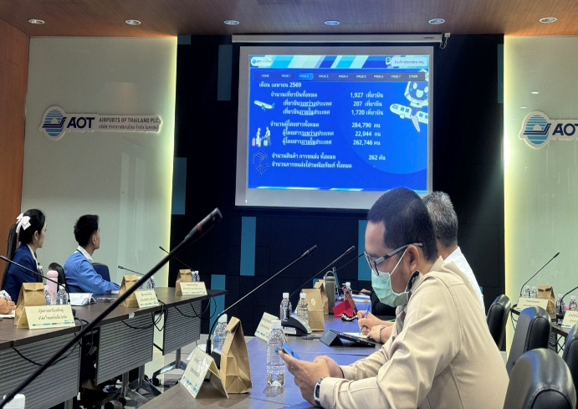
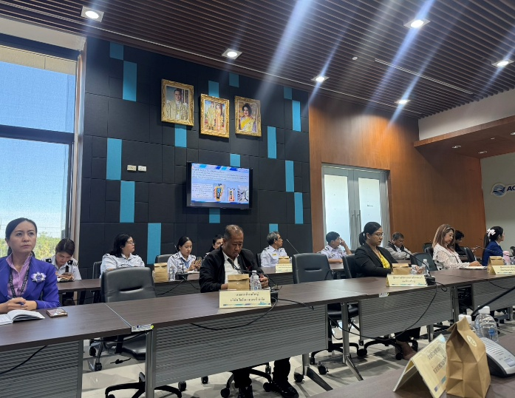

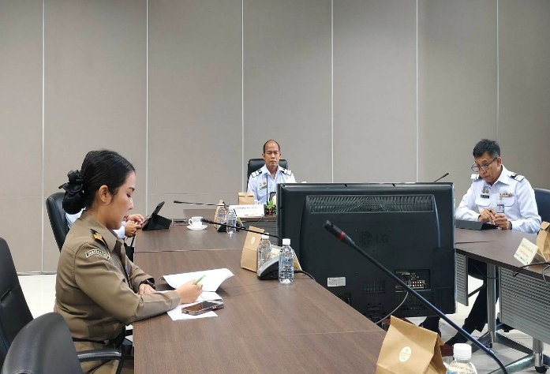
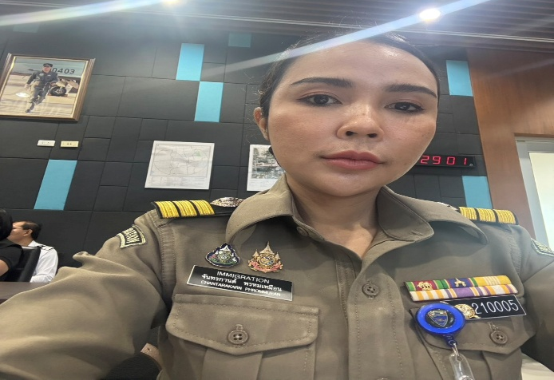

4. งานอำนวยการ/ธุรการ
7 พ.ค.2569
เมื่อวันที่ 7 พ.ค.2569 เวลา 13.30 น. พ.ต.ท.สราวุธ นพกาศ สว.ด่าน ตม.ทอ.หาดใหญ่ พร้อมด้วย ข้าราชการตำรวจในสังกัด จำนวน 10 นาย เข้ารับวัคซีนไข้หวัดใหญ่ 4 สายพันธุ์ โดย สาธารณสุข อ.คลองหอยโข่ง จว.สงขลา ณ ห้องแคนทีน ชั้น 1 อาคารสำนักงาน ท่าอากาศยานหาดใหญ่ อ.คลองหอยโข่ง จว.สงขลา
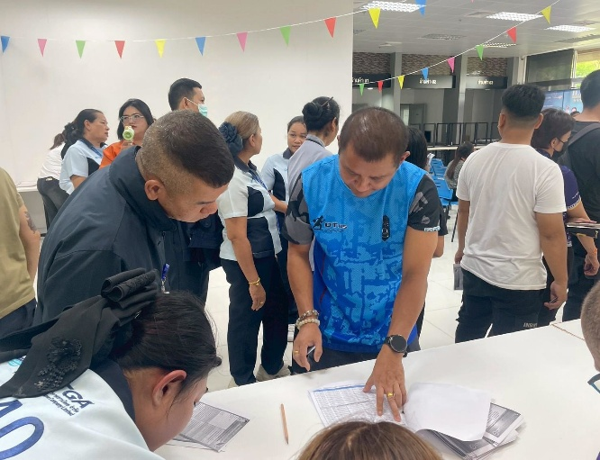
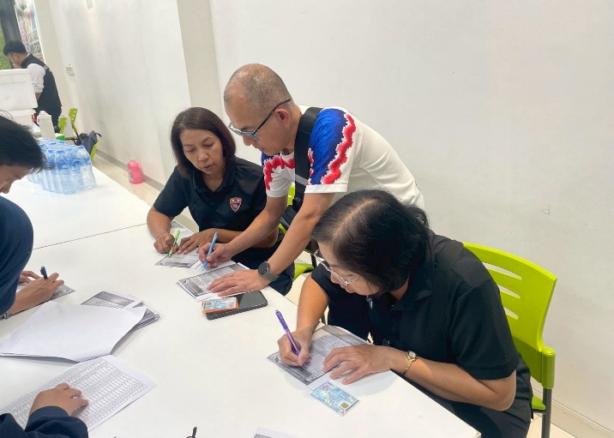

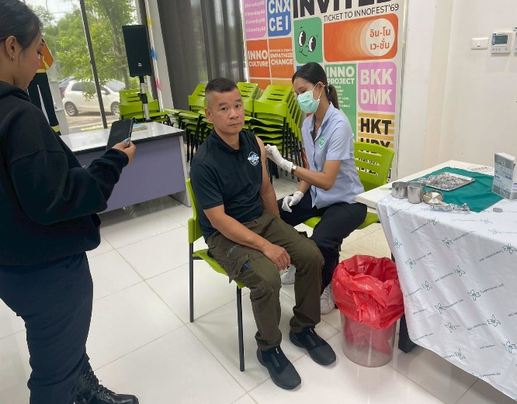
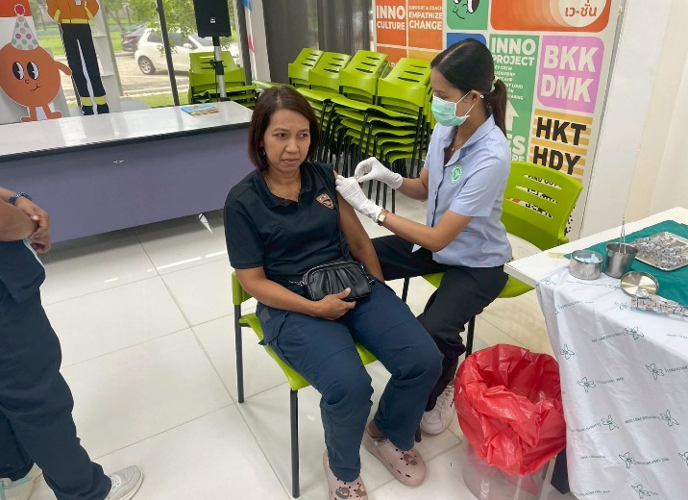

19 พ.ค.2569
เมื่อวันที่ 19 พ.ค.2569 เวลา 09.30 น. ร.ต.อ.หญิง จันทรกานต์ พรหมเหมือน รอง สว.ด่าน ตม.ทอ.หาดใหญ่ พร้อมด้วย ข้าราชการตำรวจในสังกัด จำนวน 8 นาย เข้ารับวัคซีนไข้หวัดใหญ่ 3 สายพันธุ์ โดย ด่านควบคุมโรคระหว่างประเทศ ท่าอากาศยานหาดใหญ่ ณ ห้องแคนทีน ชั้น 1 อาคารสำนักงาน ท่าอากาศยานหาดใหญ่ อ.คลองหอยโข่ง จว.สงขลา
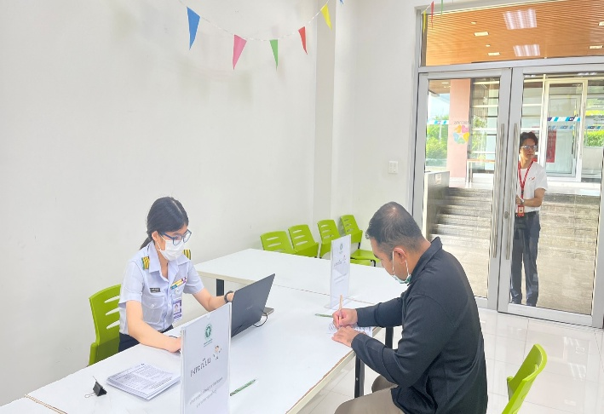
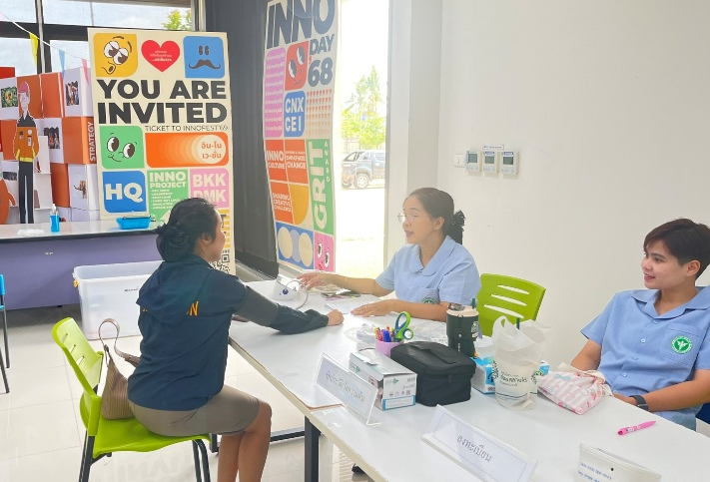

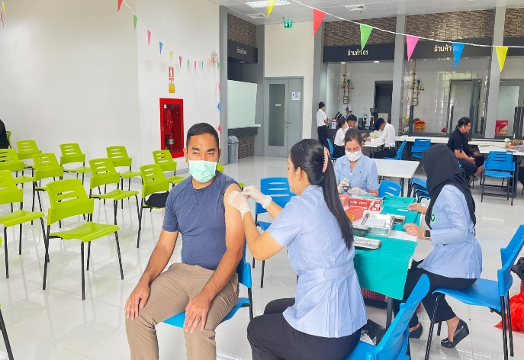
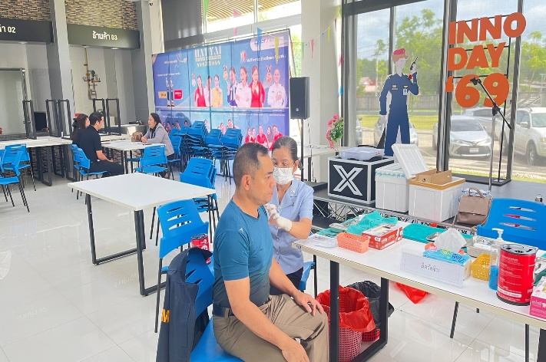

20 พ.ค.2569
เมื่อวันที่ 20 พ.ค.2569 เวลา 10.00 น. ร.ต.อ.หญิง สุไก่ โสบผอม รอง สว.ด่าน ตม.ทอ.หาดใหญ่ พร้อมด้วยนักวิจัยจากมหาวิทยาลัยราชภัฏสวนดุสิต ได้ลงพื้นที่เก็บข้อมูลตามโครงการประเมินความพึงพอใจ ที่ประชาชนหรือผู้รับบริการ ได้รับจากการให้บริการของข้าราชการตำรวจตาม พ.ร.บ.ตำรวจแห่งชาติ พ.ศ. 2565 มาตรา 82 วรรคสอง ณ อาคารที่ทำการ ด่าน ตม.ทอ.หาดใหญ่ อ.หาดใหญ่ จ.สงขลา
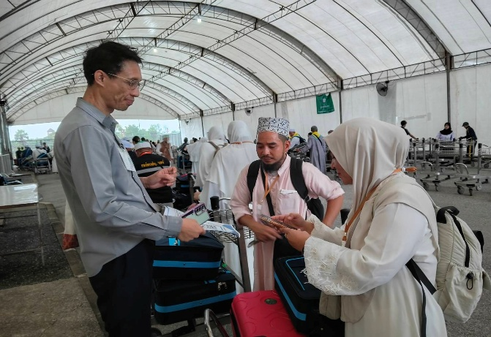
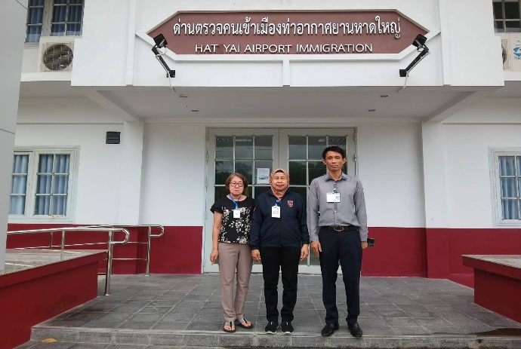
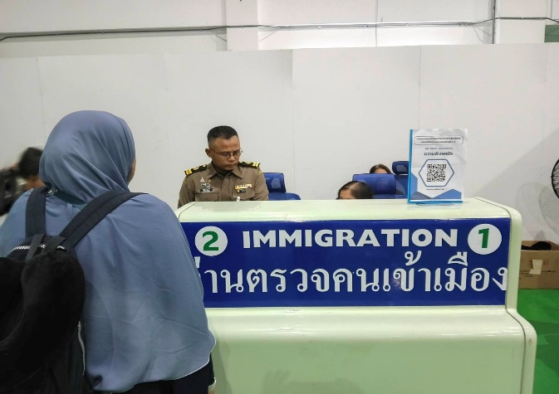
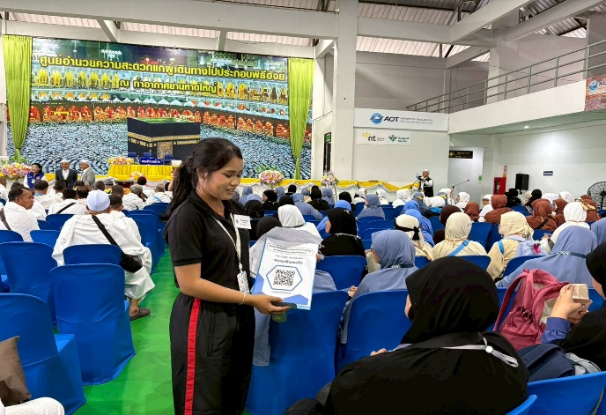

22 พ.ค.2569
เมื่อวันที่ 22 พ.ค.2569 เวลา 07.00 น. ข้าราชการตำรวจในสังกัด ด่าน ตม.ทอ.หาดใหญ่ เข้ารับการตรวจสุขภาพ ประจำปี 2569 โดย รพ.ยะลาสิริรัตนรักษ์ (รพ.ยส.ตร.) ณ อาคารที่ทำการ บก.ตม.6 อ.หาดใหญ่ จว.สงขลา
